ПРАЗНИЦИ И ОБИЧАЈИ

Празници су дани када славимо неки важан догађај.
Различитим обичајима обележавамо различите празнике.

Рођендан је дан када прослављамо дан свог рођења . Прослављамо га са својом породицом, рођацима и друговима и другарицама. Радујемо се рођенданској торти и дувању свећица.

Свети Сава се прославља 27. јануара као школска слава. Он је био први учен човек међу Србима који је описмењавао неписмене људе.

Дан школе
Свака школа има свој Дан школе који се прославља пригодним програмом ( рецитације, представе, додела награда најуспешнијим ученицима и наставницима...) .
Дан наше школе ,,Миле Дубљевић“ је је 25. мај.

Нова година породични празник. Тада се не иде у школу, сви људи су тог дана на одмору . Деца ките јелку и радују се пакетићима које очекују од Деда Мраза. Нова година прославља 31. децембра, а
1. јануар је први дан нове календарске године. Људи у другим деловима света прослављају Нову годину и неког другог датума, не славе је сви 31. децембра.

Божић је значајан верски и породични празник. Божић већина људи у Србији прославља 7. јануара. Тог дана је рођен Исус Христ. Неки наши суграђани прослављају Божић другог датума, 25. децембра.
Бадњи дан је дан пред Божић. Тада се по народном обичају сече бадњака( дрво храста), а увече уноси слама по којој деца пијучу тражећи орасе и слаткише.
БОЖИЋНА ЧЕСНИЦА
Чесница је погача или хлеб без квасца који се меси на божићно јутро. За овај обичај се везују бројна веровања. На пример, верује се да ће стављање одређених предмета у чесницу породици домаћице која је меси у наредној години донети срећу и благостање – у чесницу се ставља метални новчић да би породица следеће године била богата, парче дрена или бадњака за здравље и снагу.
СЛАВСКИ КОЛАЧ
Слава је српски верски празник који је посвећен неком хришћанском свецу за којег се верује да представља заштитника породице. Породична слава се преноси са оца на сина. Празновање славе почиње јутарњим одласком у цркву, где свештеник благосиља славски колач. Тај колач се украшава различитим фигурама од теста, а понекад се кити цвећем и воћем. Постоје различити обичаји везани за славски колач – домаћин га три пута обрће са свештеником или одабраним гостом који се назива колачар. Колач се затим најчешће ломи на четири једнака дела. Верује се да славски колач обезбеђује здравље и изобиље породице.
УСКРШЊА ЈАЈА
Ускрс је, поред Божића, најзначајнији хришћански празник. У веровањима многих народа сматра се да јаја представљају извор живота. Постоје разни митови како је свет настао из јајета. За Ускрс се фарбају и шарају јаја. Обавезна боја при фарбању јаја је црвена боја јер се она према веровању везује за ускрснуће Исуса Христа. Прво обојено јаје назива се чуваркућа и оно треба породици да донесе здравље и плодност. Јаја се за Ускрс дарују и размењују, а најпознатији обичај везан за овај празник је куцање јајима.

1.Спој слику са именом одговарајућег празника.

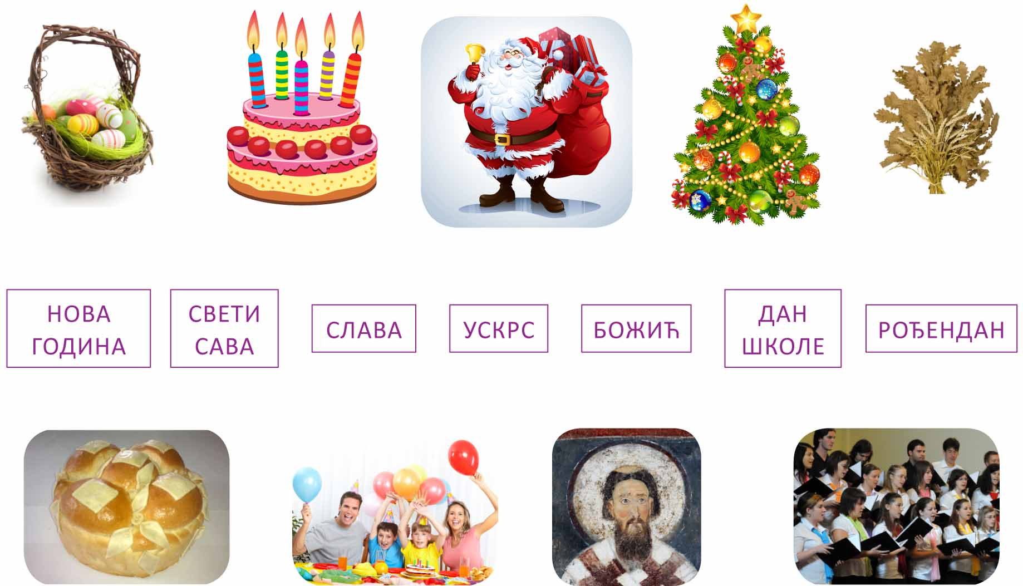

2. Нацртај један празник по свом избору који прослављаш.

